Информация к проекту решения:
1.5. Заявитель: Чернышев К. О.

Земельный участок:

кадастровый номер 54:35:073855:21

местоположение: Октябрьский район, ул. 2-я Высокогорная, 16

площадь 0,0759 га

Зонирование: зона застройки индивидуальными жилыми домами (Ж-6)

Заявленные требования: в части уменьшения минимального процента застройки с 10 % до 7,5 %

Обоснование согласно заявлению: в связи с необходимостью размещения в границах земельного участка: жилого дома, капитального гаража, подсобных сооружений с сохранением зеленых насаждений и огорода

Планируется: строительство индивидуального жилого дома
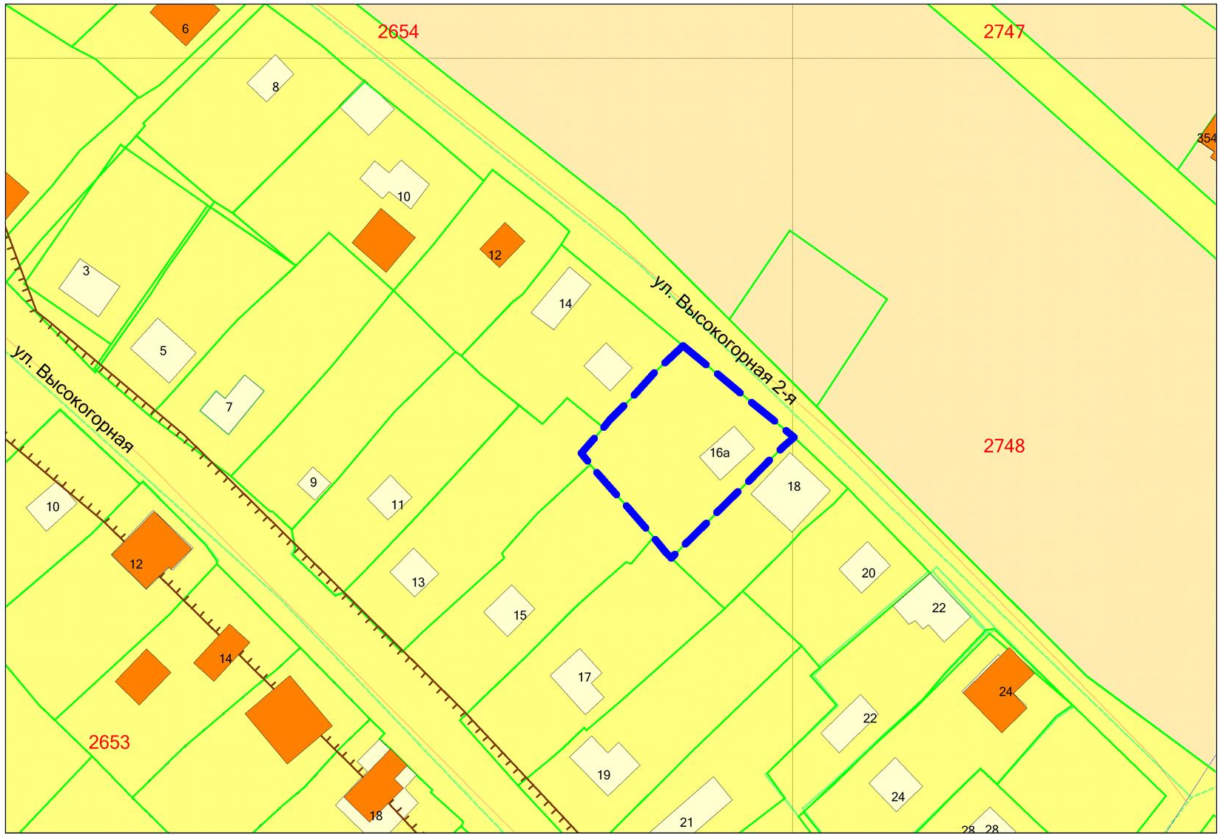
Ж-6
54:35:073855:21

